Отчёт по лабораторной работе №8

Дисциплина: Архитектура компьютера

Мария Данииловна Гольцова

Содержание

# 1 Цель работы

Приобретение навыков написания программ с использованием циклов и обработкой аргументов командной строки.

# 2 Выполнение лабораторной работы

Создала каталог для программам лабораторной работы №8, перешла в него и создала файл lab8-1.asm (рис. ??).

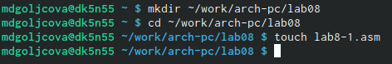

Создание каталога и файла

Ввела в файл lab8-1.asm текст программы из листинга 8.1 (рис. ??).

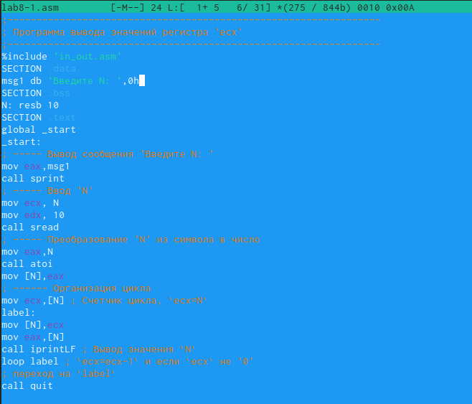

Текст программы 1

Создала исполняемый файл и проверила его работу (рис. ??).

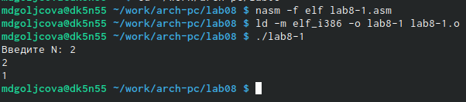

Работа программы 1

Изменила текст программы, добавив изменение значение в регистра ecx в цикле (рис. ??).

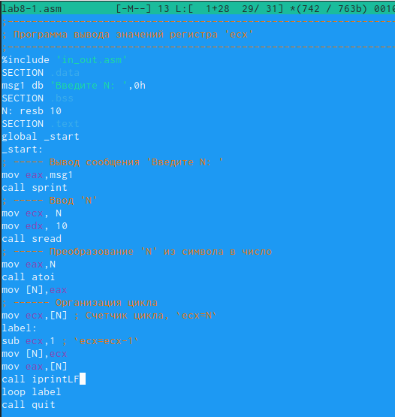

Изменение в регистре

Создала исполняемый файл и проверила его работу (рис. ??).

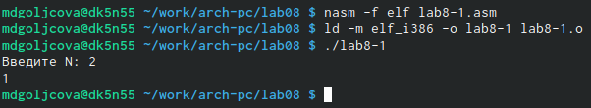

Работа программы 2

Внесла изменения в текст программы, добавив команды push и pop (добавления в стек и извлечения из стека) для сохранения значения счетчика цикла loop (рис. ??).

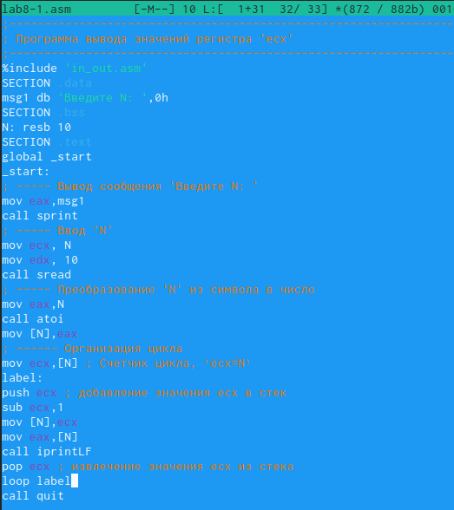

Изменения

Создала исполняемый файл и проверила его работу. Программа показывает все предыдущие числа до 0, не включая заданное N (рис. ??).

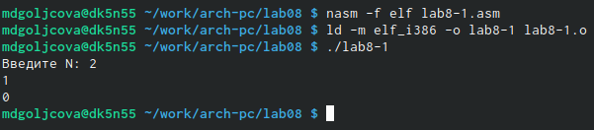

Работа программы 3

Создала файл lab8-2.asm в каталоге ~/work/arch-pc/lab08 (рис. ??).

Создание файла

Создание файла

Ввела в него текст программы из листинга 8.2 (рис. ??).

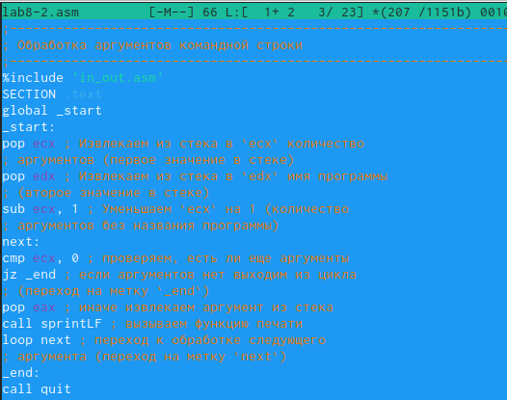

Текст программы

Создала исполняемый файл и запустила его, указав аргументы (рис. ??).

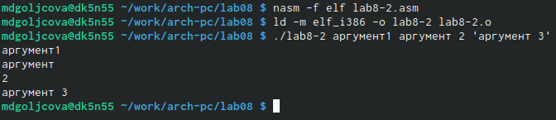

Результат

Создала файл lab8-3.asm в каталоге ~/work/arch-pc/lab08 (рис. ??).

Создание файла

Создание файла

Ввела в него текст программы из листинга 8.3 (рис. ??).

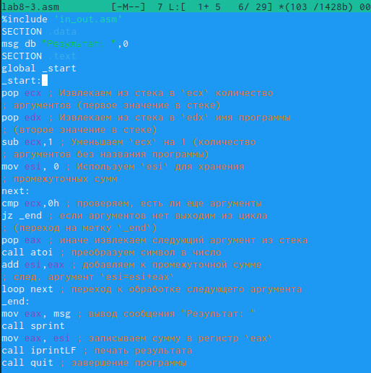

Текст программы

Создала исполняемый файл и запустила его, указав аргументы (рис. ??).

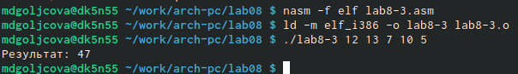

Результат

Изменила текст программы из листинга 8.3 для вычисления произведения аргументов командной строки (рис. ??).

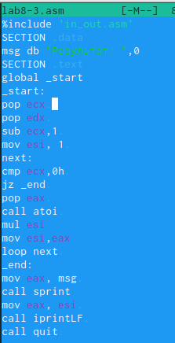

Изменение программы для произведения

Создала исполняемый файл и запустила его, указав аргументы (рис. ??).

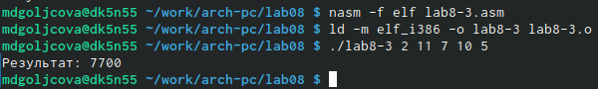

Работа программы

#Задание для самостоятельной работы

Создала файл lab8-4.asm в каталоге ~/work/arch-pc/lab08 (рис. ??).

Создание файла

Создание файла

Напишите программу в соответствии со своим вариантом 1, которая находит сумму значений функции 𝑓(𝑥) для 𝑥 = 𝑥1, 𝑥2, …, 𝑥𝑛, т.е. программа должна выводить значение 𝑓(𝑥1) + 𝑓(𝑥2) + … + 𝑓(𝑥𝑛) (рис. ??).

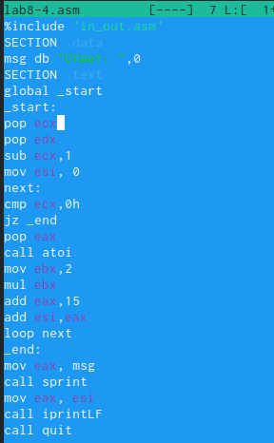

Программа варианта 1

Создала исполняемый файл и проверила его работу на аргументах 1 2 3 4 (рис. ??).

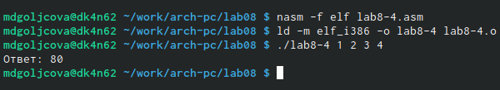

Работа программы

Проверила его работу на аргументах 7 10 23 3 (рис. ??).

Работа программы

Работа программы

# 3 Выводы

В ходе работы я приобрела навыки написания программ с использованием циклов и обработкой аргументов командной строки.

# Список литературы